**森林火险气象等级预报**

2024年03月12日

**湖南省气象台 签发：蔡荣辉**

一、未来三天天气预报

**12日晚至15日受暖湿气流加强影响，降雨自西向东发展，部分地区有中到大雨。具体预报：**

**今天晚上到明天白天**，多云转阴天，大部分地区有阵雨或雷阵雨，其中湘西州南部、怀化中南部、娄底、邵阳部分地区中雨；北风2～3级；最低气温湘西北9～11℃，其他地区11～13℃；最高气温湘中以南19～21℃，其他地区15～17℃。

**13日晚上到14日白天**，阴天大部分地区有阵雨或雷阵雨，其中湘南局地中雨；北风2～3级；最低气温湘西北6～8℃，湘南12～14℃，其他地区10～12℃；最高气温15～17℃。

**14日晚上到15日白天**，阴天有小到中等阵雨或雷阵雨，其中湘中局地大雨；北风2～3级；最低气温湘西北9～11℃，其他地区11～13℃；最高气温湘中以南19～21℃，其他地区15～17℃。

二、未来三天森林火险气象等级预报

**13日**，全省大部分地区森林火险气象等级较低。（图1)

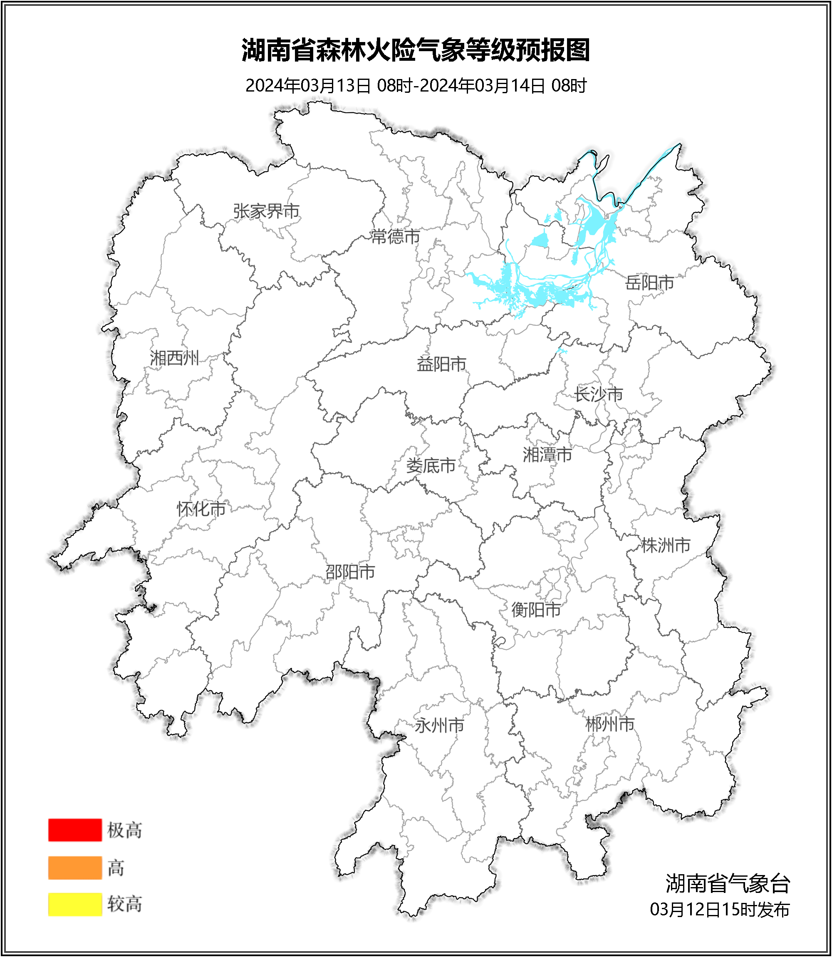

**图1 湖南森林火险气象等级预报（03月13日）**

**14日**，全省大部分地区森林火险气象等级较低。（图2)

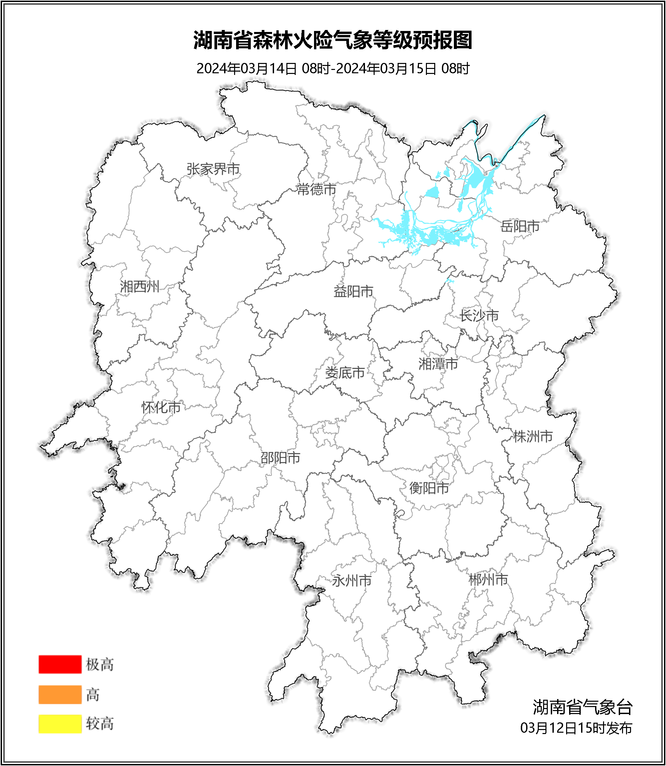

**图2 湖南森林火险气象等级预报（03月14日）**

**15日**，全省大部分地区森林火险气象等级较低。（图3)

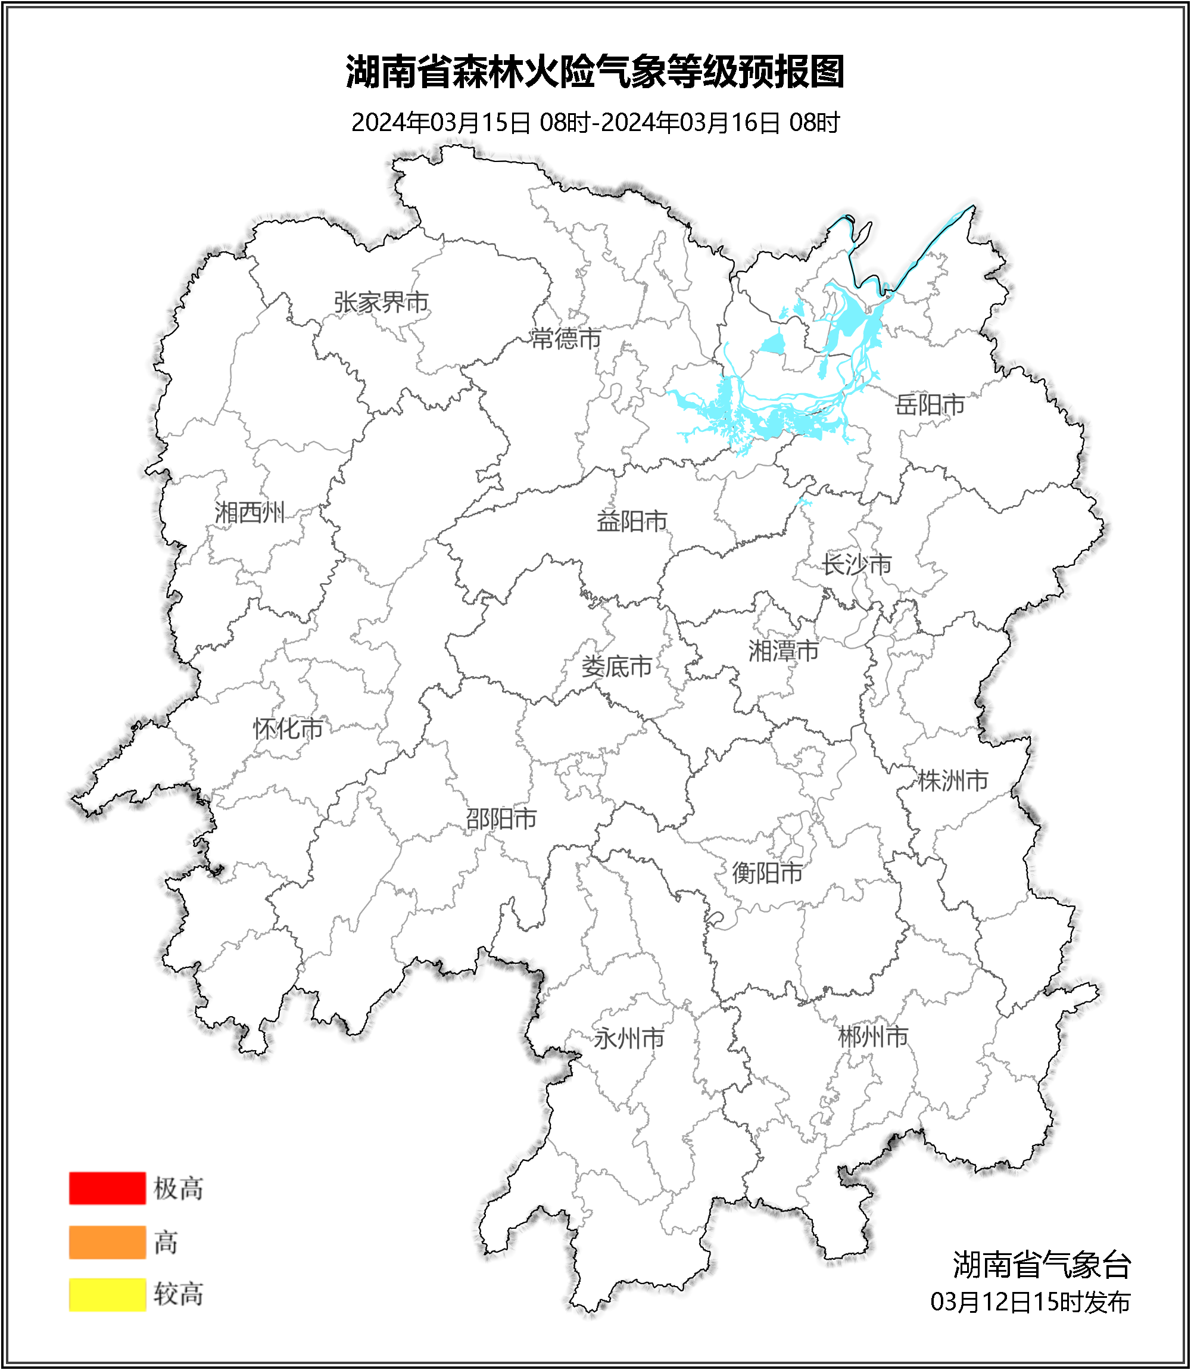

**图3 湖南森林火险气象等级预报（03月15日）**

三、关注与建议

未来三天，受降雨影响，全省森林火险等级较低。

湖南省气象台